**Инструкция к заданию 1**

Перед вами пошаговая инструкция по выполнению самостоятельного задания.

1. Перейдите на официальный сайт Google Colab: <https://colab.google/>.
2. Откройте Google colab, нажав кнопку «Open Colab».
3. Пройдите авторизацию или регистрацию через Google аккаунт: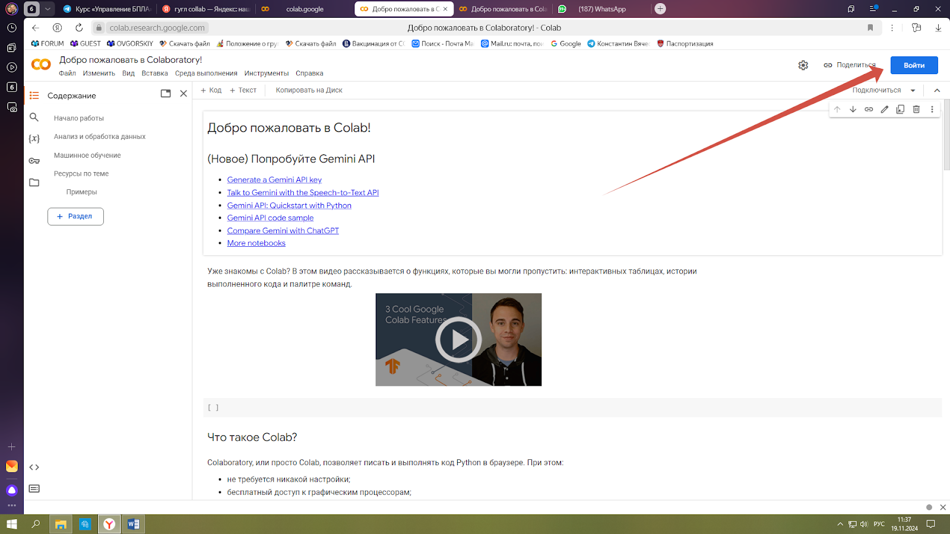
4. Создайте новый блокнот (notebook):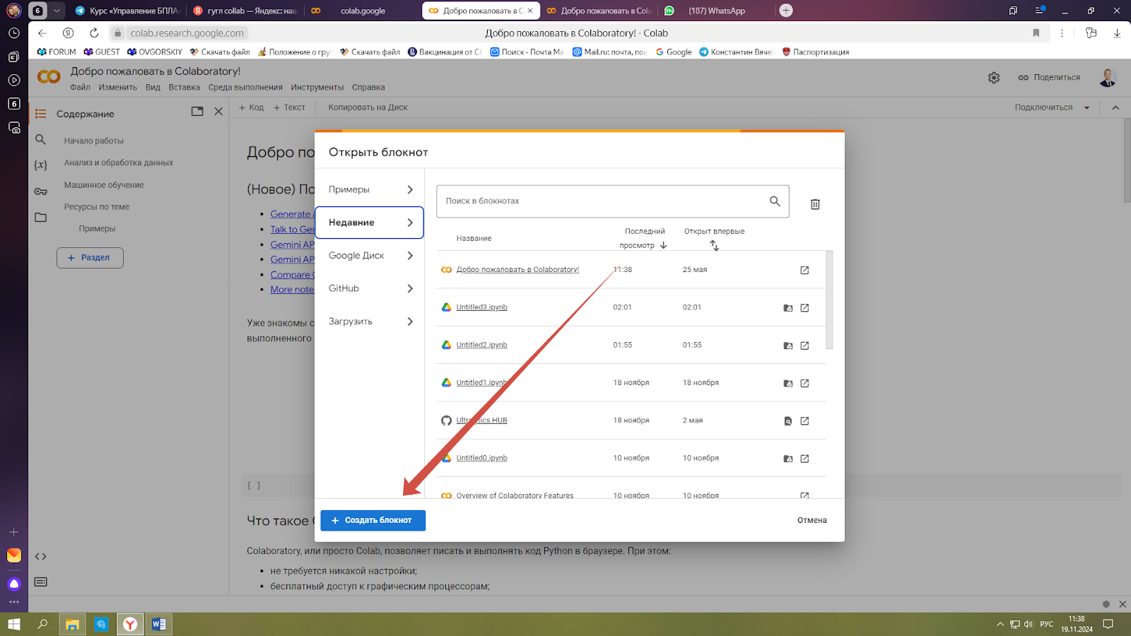
5. Напишите свою первую программу: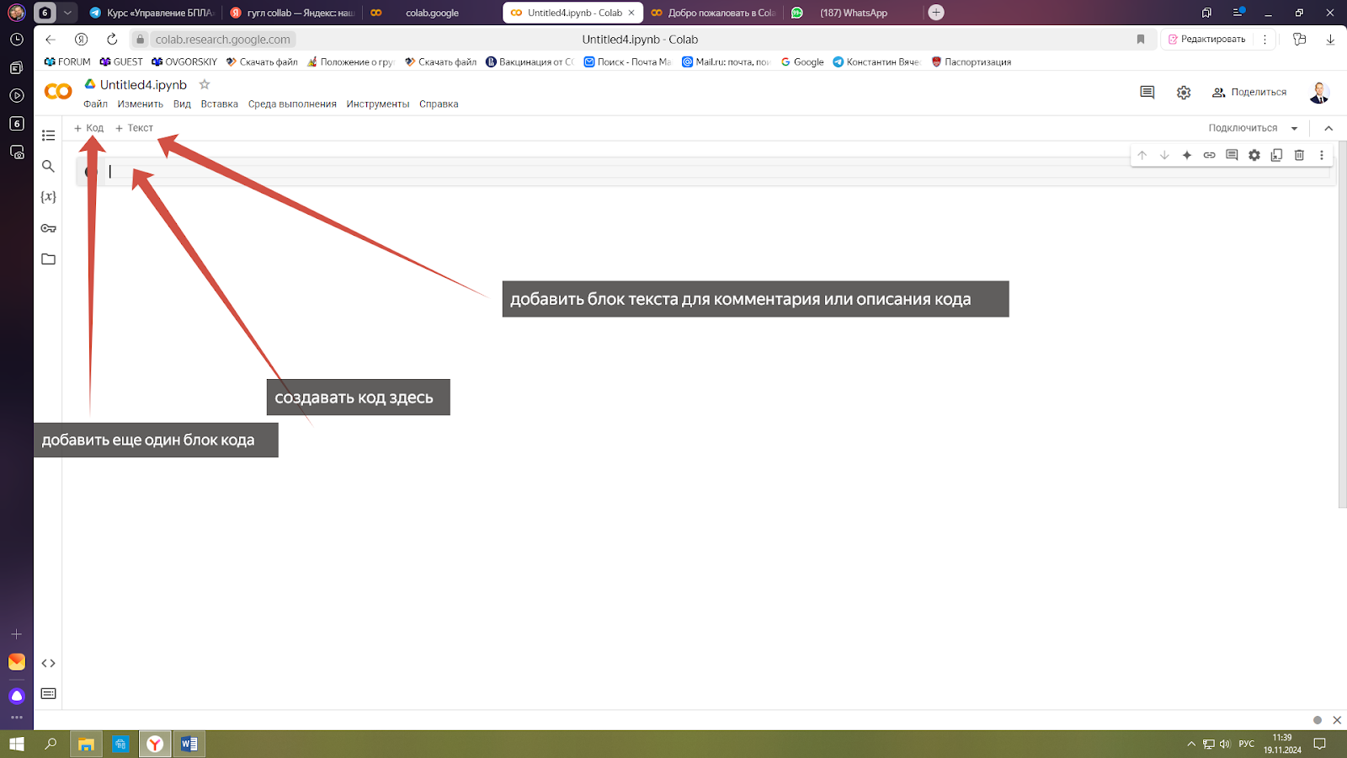
6. Программа следующая: print(“Ура, я прошел регистрацию в Google Colab!”)